ГОСТ 2.722-68 Единая система конструкторской документации (ЕСКД). Обозначения условные графические в схемах. Машины электрические (с Изменениями N 1, 2, 3)
ГОСТ 2.722-68
Группа Т52
МЕЖГОСУДАРСТВЕННЫЙ СТАНДАРТ
Единая система конструкторской документации
ОБОЗНАЧЕНИЯ УСЛОВНЫЕ ГРАФИЧЕСКИЕ В СХЕМАХ
Машины электрические
Unified system for design documentation. Graphic identifications in schemes. Electric machinery
МКС 01.080.40
29.160.01
Дата введения 1971-01-01
УТВЕРЖДЕН Комитетом стандартов, мер и измерительных приборов при Совете Министров СССР в декабре 1967 г. Срок введения установлен с 01.01.71
ВЗАМЕН ГОСТ 7624-62 в части разд.4
ИЗДАНИЕ (ноябрь 2007 г.) с Изменениями N 1, 2, 3, утвержденными в марте 1981 г., июле 1991 г., марте 1994 г. (ИУС 6-81, 10-91, 5-94).
1a. Настоящий стандарт устанавливает условные графические обозначения вращающихся электрических машин на схемах, выполняемых вручную или автоматизированным способом, изделий всех отраслей промышленности и строительства.
(Измененная редакция, Изм. N 1, 3).
1. Устанавливаются три способа построения условных графических обозначений электрических машин:
упрощенный однолинейный;
упрощенный многолинейный (форма I);
развернутый (форма II).
2. В упрощенных однолинейных обозначениях электрических машин обмотки статора и ротора изображают в виде окружностей. Выводы обмоток статора и ротора показывают одной линией с указанием на ней количества выводов в соответствии с требованиями ГОСТ 2.721-74.
В настоящем стандарте примеры упрощенных однолинейных обозначений машин не приведены.
3. В упрощенных многолинейных обозначениях обмотки статора и ротора изображают аналогично упрощенным однолинейным обозначениям, показывая выводы обмоток статора и ротора (черт.1).
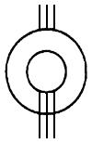
Черт.1

4. В развернутых обозначениях обмотки статора изображают в виде цепочек полуокружностей, а обмотки ротора - в виде окружности (и наоборот).
Взаимное расположение обмоток изображают:
а) в машинах переменного тока и универсальных - с учетом (черт.2) или без учета (черт.3) сдвига фаз.
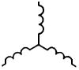
Черт.2

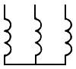
Черт.3

б) в машинах постоянного тока - с учетом (черт.4) или без учета (черт.5) направления магнитного поля, создаваемого обмоткой.
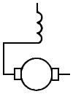
Черт.4
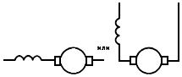
Черт.5

5. В примерах условных графических обозначений машин переменного тока и универсальных машин приведены обозначения, отражающие сдвиг фаз в обмотке; в примерах машин постоянного тока - без учета направления магнитного поля.
6. Выводы обмоток статора и ротора в обозначениях машин всех типов допускается изображать с любой стороны.
В примерах построения условных графических обозначений машин выводы обмоток показаны:
а) в машинах переменного тока: выводы обмоток статора - вверх, обмоток ротора - вниз;
б) в машинах постоянного тока выводы всех обмоток показаны вверх.
Допускается указывать дополнительные сведения (обозначения соединений обмоток, числовые данные и т.д.).
(Измененная редакция, Изм. N 1).
7. Обозначения элементов электрических машин приведены в табл.1.
Таблица 1
Наименование | Обозначение
1. Обмотка компенсационная
1a. Обмотка вспомогательного полюса
2. Обмотка статора (каждой фазы) машины переменного тока, обмотка последовательного возбуждения машины постоянного тока
3. Обмотка параллельного возбуждения машины постоянного тока, обмотка независимого возбуждения
4. Статор, обмотка статора. Общее обозначение | 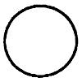
Примечание. Если необходимо указать, что на статоре имеются две самостоятельные трехфазные обмотки, используют следующее обозначение | 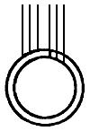
5. Статор с трехфазной обмоткой: | Форма I | Форма II
а) соединенной в треугольник | 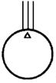 | 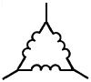
 | Форма I | Форма II
б) соединенной в звезду | 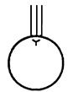 | 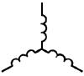
6. Ротор. Общее обозначение | 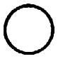
7. Ротор без обмотки:
а) полый немагнитный или ферромагнитный | 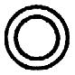
б) с явно выраженными полюсами (явнополюсный) с прорезями по окружности | 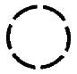
в) явнополюсный с постоянными магнитами | 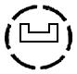
8. Ротор с распределенной обмоткой:
а) трехфазной, соединенной в звезду | 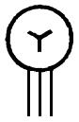
б) трехфазной, соединенной в треугольник | 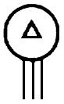
в) однофазной или постоянного тока | 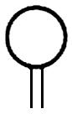
г) короткозамкнутой | 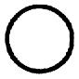
д) с двумя распределенными самостоятельными обмотками | 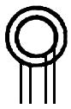
9. Ротор внешний с короткозамкнутой распределенной обмоткой (например, двигателя-гироскопа)
10. Ротор явнополюсный с сосредоточенной обмоткой возбуждения | 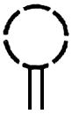
11. Ротор явнополюсный с сосредоточенной обмоткой возбуждения и с распределенной короткозамкнутой успокоительной или пусковой обмоткой | 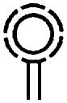
12. Ротор с обмоткой, коллектором и щетками | 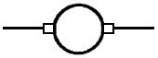
12а. Ротор со щетками на контактных кольцах | 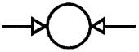
Примечание к пп.12 и 12а. Щетки изображают только при необходимости
13. Машина электрическая. Общее обозначение
Примечание. Внутри окружности допускается указывать следующие данные:
а) род машин (генератор - G, двигатель - М, генератор синхронный - GS, двигатель синхронный - MS, сельсин - ZZ, преобразователь - С); | 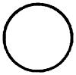
б) род тока, число фаз или вид соединения обмоток в соответствии с требованиями ГОСТ 2.750-68
Например:
генератор трехфазный | 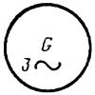
двигатель трехфазный с соединением обмоток статора в звезду | 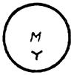
машина, которая может работать как генератор и как двигатель | 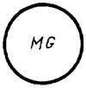
двигатель линейный, общее обозначение | 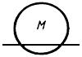
двигатель шаговый, общее обозначение | 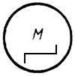
генератор с ручным управлением | 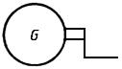
14. Машины, связанные механически | 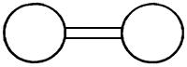
(Измененная редакция, Изм. N 1, 3).
8. Примеры построения обозначений электрических машин приведены в табл.2.
Таблица 2

Наименование | Обозначение
 | Форма I | Форма II
1. Машина асинхронная трехфазная с фазным ротором, обмотка которого соединена в звезду; обмотка статора соединена:
а) в треугольник | 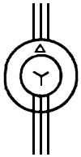 | 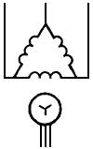
б) в звезду с выведенной нейтральной (средней) точкой | 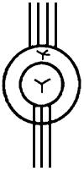 | 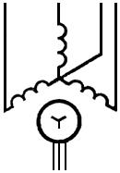
2. Машина асинхронная трехфазная с шестью выведенными концами фаз обмотки статора и с короткозамкнутым ротором | 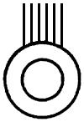 | 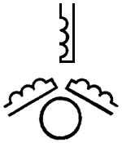
3. Машина асинхронная с переключением обмотки статора на два числа полюсов с короткозамкнутым ротором. Переключение обмотки статора:
а) со звезды на звезду с двумя параллельными ветвями | 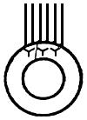 | 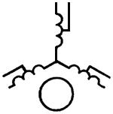
б) с треугольника на звезду с двумя параллельными ветвями | 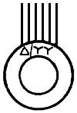 | 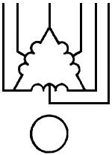
4. Машина асинхронная трехфазная с внешним ротором; обмотка статора соединена в звезду | 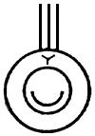 | 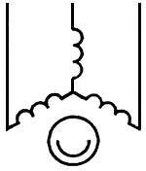
5. Машина асинхронная двухфазная:
а) с короткозамкнутым ротором | 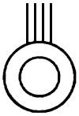 | 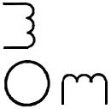
б) с полым немагнитным ротором и неподвижным ферромагнитным сердечником | 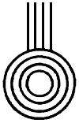 | 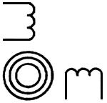
6. Машина асинхронная двухфазная с тремя обмотками и полым немагнитным ротором; одна из обмоток расположена на неподвижном сердечнике.  Примечание. Назначение обмоток (пусковая, управления или тахометрическая) допускается обозначать соответствующими буквами | 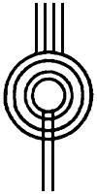 | 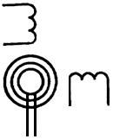
7. Машина синхронная трехфазная явнополюсная с обмоткой возбуждения на роторе; обмотка статора соединена в звезду с выведенной нейтральной (средней) точкой | 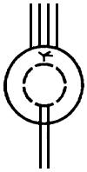 | 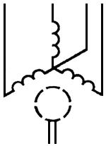
8. Машина синхронная трехфазная неявнополюсная с обмоткой возбуждения на роторе; обмотка статора соединена в треугольник | 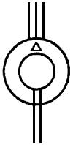 | 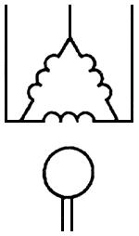
9. Машина синхронная трехфазная явнополюсная с обмоткой возбуждения и с пусковой короткозамкнутой обмоткой на роторе; обмотка статора соединена в звезду | 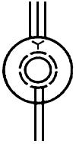 | 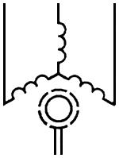
10. Машина синхронная трехфазная с возбуждением от постоянных магнитов; обмотка статора соединена в звезду | 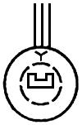 | 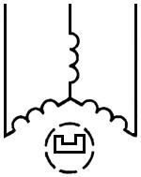
11. Машина синхронная однофазная явнополюсная с обмоткой возбуждения и успокоительной или пусковой обмоткой на роторе | 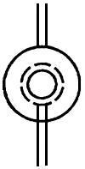 | 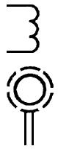
12. Машина синхронная трехфазная явнополюсная без обмотки возбуждения с пусковой короткозамкнутой обмоткой на роторе (реактивный синхронный двигатель); обмотка статора соединена в треугольник | 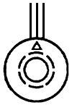 | 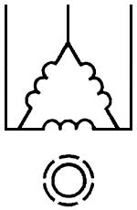
13. Машина индукторная (генератор повышенной частоты) с двумя обмотками переменного тока и одной обмоткой постоянного тока на статоре | 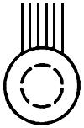 | 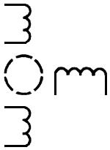
14. Машина постоянного тока с независимым возбуждением | 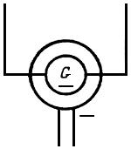 | 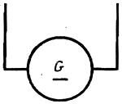
15. Машина постоянного тока с последовательным возбуждением | 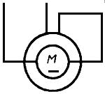 | 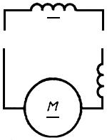
16. Машина постоянного тока с параллельным возбуждением | 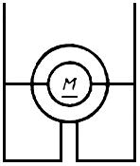 | 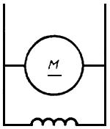
17. Машина постоянного тока со смешанным возбуждением | 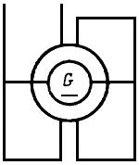 | 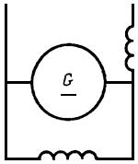
18. Машина постоянного тока с возбуждением от постоянных магнитов | 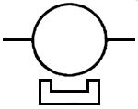 | -
19. Двигатель асинхронный с фазным ротором. Общее обозначение | 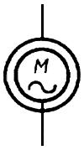 | -
20. Двигатель асинхронный с короткозамкнутым ротором. Общее обозначение | 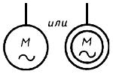 | -
21. Двигатель асинхронный трехфазный, соединенный в треугольник, с короткозамкнутым ротором | 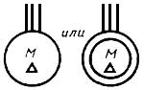 | -
21a. Двигатель асинхронный трехфазный со статором, соединенным звездой, с автоматическими пускателями в роторе | 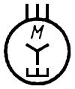 | -
22. Двигатель асинхронный однофазный с короткозамкнутым ротором | 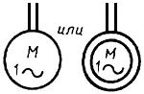 | -
23. Двигатель асинхронный однофазный с расщепленными полюсами с короткозамкнутым ротором | 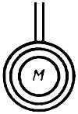 | 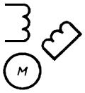
24. Двигатель асинхронный однофазный с короткозамкнутым ротором, с выводами для вспомогательной фазы | 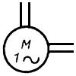 | -
 | или
 | 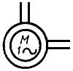
24а. Двигатель асинхронный трехфазный линейный с односторонним направлением вращения | 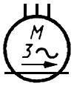 | -
25. Двигатель гистерезисный; обмотка статора соединена в звезду | 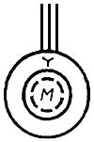 | 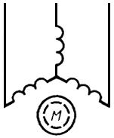
26. Двигатель постоянного тока реверсивный с двумя последовательными обмотками возбуждения | 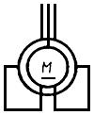 | 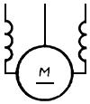
27. Двигатель постоянного тока с параллельным возбуждением и центробежным вибрационным стабилизатором скорости вращения | - | 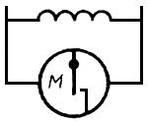
Примечания:
1. В зависимости от типа стабилизатора контакт может быть замыкающим или размыкающим.
2. Если необходимо показать способ включения стабилизатора скорости вращения, его контакты включают в соответствующую цепь двигателя, например, включение вибрационного стабилизатора скорости вращения в цепь возбуждения параллельно добавочному сопротивлению | - | 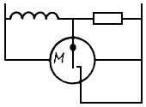
28. Двигатель постоянного тока с возбуждением от постоянных магнитов и центробежным вибрационным стабилизатором скорости вращения | 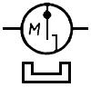 | -
29. Двигатель коллекторный трехфазный последовательного возбуждения | 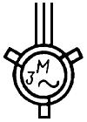 | 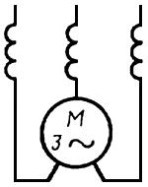
30. Двигатель коллекторный трехфазный последовательного возбуждения с регулированием скорости вращения передвижением щеток | - | 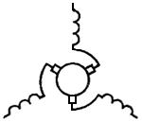
31. Двигатель коллекторный трехфазный параллельного возбуждения с питанием через ротор с двойным рядом щеток.
Две окружности, соединенные короткими параллельными линиями, изображают две обмотки одного и того же ротора | 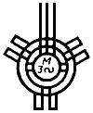 | 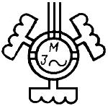
32. Двигатель коллекторный трехфазный параллельного возбуждения с питанием в ротор с регулированием скорости вращения передвижением щеток | - | 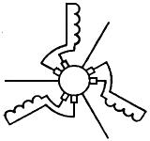
33. Двигатель коллекторный однофазный репульсионный | 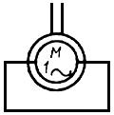 | 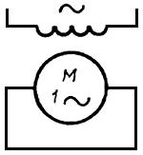
34. Двигатель коллекторный однофазный последовательного возбуждения | 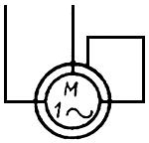 | 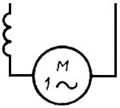
35. Генератор (GS) или двигатель (MS) синхронный трехфазный, оба конца каждой фазы выведены | 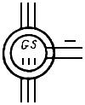 | 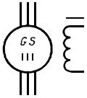
 | или
 | 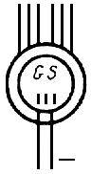 | 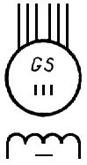
36. Генератор (GS) или двигатель (MS) синхронный трехфазный с обмотками, соединенными в звезду, с выведенной нейтралью | 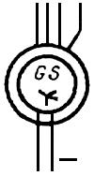 | 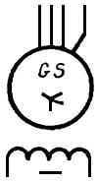
36а. Генератор переменного тока синхронный трехфазный с постоянным магнитом | 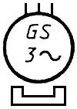 | -
37. Генератор (GS) или двигатель (MS) синхронный однофазный | 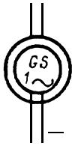 | 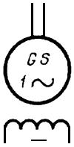
38. Генератор постоянного тока с двумя выводами, со смешанным возбуждением, с указанием зажимов, щеток и числовых данных, например, 220 В, 20 кВ | 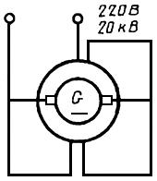 | 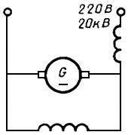
39. Сельсин. Общее обозначение. | 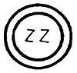 | -
Для конкретных типов сельсинов в обозначение на месте знаков ZZвписывают соответствующий квалифицирующий символ.
Первая буква символа означает:
С - управление;
Т - угол поворота;
R - решающее устройство.
Вторая буква означает:
D - дифференциальный;
R - приемник;
Т - преобразователь;
X - датчик;
В - с поворотной статорной обмоткой.
Например, сельсин-датчик угла поворота | 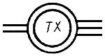 | -
40. Сельсин-датчик, сельсин-приемник контактные (с контактными кольцами) однофазные:
а) с обмоткой возбуждения на статоре и обмоткой синхронизации на роторе, соединенной в звезду | 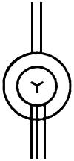 | 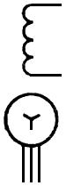
б) с обмоткой возбуждения на явнополюсном роторе и обмоткой синхронизации на статоре, соединенной в звезду | 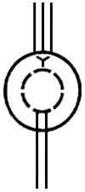 | 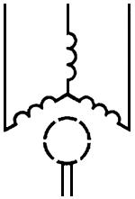
в) с распределенной обмоткой возбуждения на роторе и обмоткой синхронизации на статоре, соединенной в звезду | 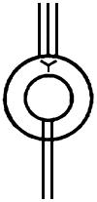 | 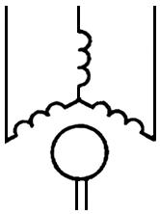
41. Сельсин дифференциальный контактный (с контактными кольцами) с обмотками статора и ротора, соединенными в звезду | 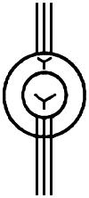 | 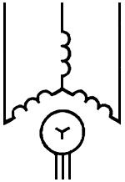
42. Сельсин-датчик, сельсин-приемник бесконтактные (без контактных колец) с обмоткой статора, соединенной в звезду | 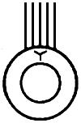 | 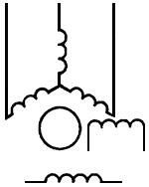
43. Преобразователь электромашинный постоянного тока с двумя независимыми обмотками на роторе | - | 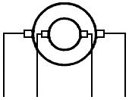
44. Преобразователь вращающийся постоянного тока в постоянный с общим постоянным магнитным полем (вращающийся трансформатор постоянного тока) | 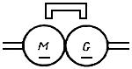 | -
45. Преобразователь вращающийся постоянного тока в постоянный, с общей обмоткой магнитного поля | - | 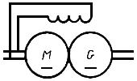
46. Преобразователь одноякорный постоянно-переменного тока трехфазный | 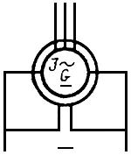 | 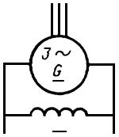
47. Преобразователь синхронный трехфазный с параллельным возбуждением, с указанием зажимов, щеток и числовых данных, например, 600 В, 1000 кВ, 50 Гц | 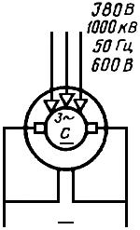 | 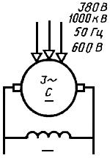
48. Трансформатор вращающийся, фазовращатель (обозначение соединения обмоток статора и ротора между собой производится в зависимости от назначения машины) | По ГОСТ 2.723-68
49. Автотрансформатор трехфазный поворотный (потенциал-регулятор) | По ГОСТ 2.723-68
50. Трансформатор трехфазный поворотный (фазорегулятор) | По ГОСТ 2.723-68
51. Усилитель электромашинный с поперечным потоком и несколькими обмотками управления (например, простейший с тремя обмотками) | - | 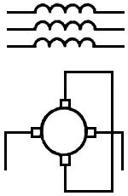
52. Усилитель электромашинный с продольным потоком и несколькими обмотками управления (например, простейший с тремя обмотками) | - | 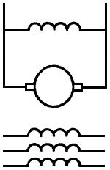
53. Агрегат, состоящий из асинхронного трехфазного двигателя с короткозамкнутым ротором и преобразователя частоты (например, 50/200 Гц); обмотки статора двигателя и ротора преобразователя соединены в звезду, обмотка статора преобразователя - в треугольник | 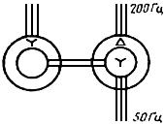 | -
54. Агрегат, состоящий из асинхронного трехфазного двигателя с короткозамкнутым ротором и генератора постоянного тока с параллельным возбуждением; обмотка статора двигателя соединена в треугольник | - | 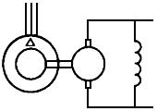
(Измененная редакция, Изм. N 1, 2, 3).
9. Размеры основных элементов условных графических обозначений приведены в табл.3.
Таблица 3
Наименование | Обозначение
1. Обмотка | 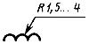
2. Статор | 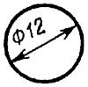
3. Ротор | 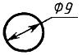
4. Щетка:
на контактном кольце | 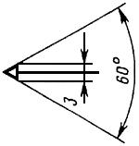
на коллекторе | 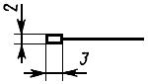
(Введен дополнительно, Изм. N 1).

